2022年人教版一年级上册数学第二单元《位置》同步练习题

一.选择题

1.圈起来的小动物左边有( )只小动物。

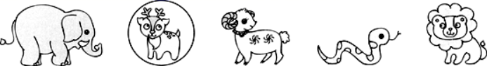

A.1 B.2 C.3

2.朋友排队，从前数，小小是第4个人，从后数，她是第3个人，这一队共有 （ ） 。

A. 5人 B. 6人 C. 7人 D. 8人

3.左手拿花的小朋友是( )。

A.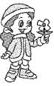 B.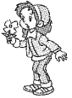 C.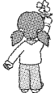

4.小明住在小刚楼上，小强住在小刚楼下，三人中( ) 住在最下面。

A.小明 B.小刚 C.小强

5.小狗跑在最（ ）面。

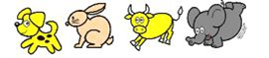

A. 上 B. 下 C. 前 D. 后

6.两人手拉手，乐乐用的是右手，笑笑用的是( )手。

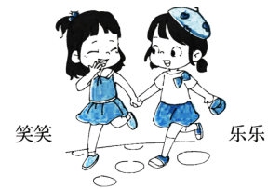

A.左 B.右

二.判断题

1.小鹿在小鸡下面。（ ）

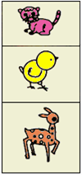

2.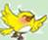在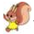的左边。（ ）

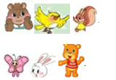

3.△在□的前面。（ ）

4.蜜蜂在小狗的上面，小狗在小猴的右面。（ ）

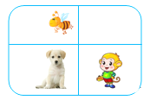

5.小鸡在小鹿上面。（ ）

6.小兔排第1，小马排第3。（ ）

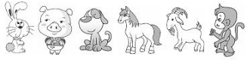

三.填空题

1.看图完成后面的练习。

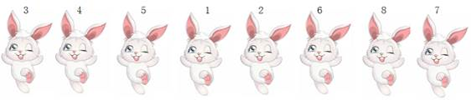

（1）1号兔子跑第（ ），他后面跟着（ ）号。

（2）1号兔子前面跑的是（ ）号兔子，后面是（ ）号兔子。

2.电影院里最前面的是第________排，它的后面紧跟着是第________排。

3.下面是珍珍的储物架。

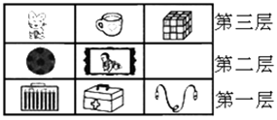

（1）杯子的左边放的是（ ），右边放的是（ ）。

（2）玩具兔放在了皮球的（ ）面。

（3）相架（ ）边放的是皮球。

（4）药箱放在彩笔的（ ）边。

（5）第一层最右边放的是（ ）。

4. 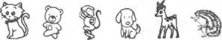

（1）一共有________只小动物。

（2）从左边数，小猴排在第________位，小鹿排在第________位。

（3）从右边数，小狗排在第________位，小猫排在第________位。

（4）小鹿的前面是________，小熊的前面是________。

（5）刺猬在________的后面．小狗在________的后面。

5.如图：

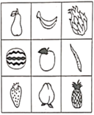

在的（ ）面，在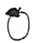的（ ）边，

在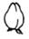的（ ）边，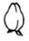在的（ ）面。

6.乐乐前面有（ ）人，小丽的后面是（ ）。

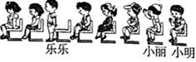

四.作图题

1.我会画
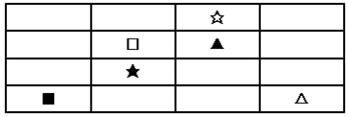

○要画在□的左边；
□要画在▲的右边；
◎要画在★的下面；
■的上面画◇。

2.从右边起涂颜色。

（1）涂第3个
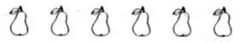

（2）涂3个

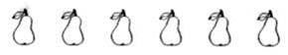

3.画一画。

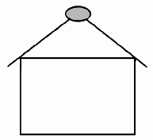

①在小房子的上面画 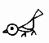；

②在小房子的里面画 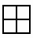；

③在小房子的右边画 ；

④在小房子的左边画 ；

⑤在小房子的下面画 。

五.解答题

1.同学们做早操，排成一个十字形的队伍，从前、后、左、右数，明明都是第6个，一共有多少个人做早操？

2.小明的前面有4个小朋友，后面有2个小朋友，一共有多少个小朋友？

参考答案

一.选择题

1.A

2.B

3.A

4.C

5.C

6.A

二.判断题

1.√

2.√

3.√

4.×

5.√

6.×

三.填空题

1.（1）4；2（2）5；2

2.一；二

3.（1）玩具兔；魔方（2）上（3）左（4）右（5）跳绳

4.（1）6

（2）3；5

（3）3；6

（4）小狗；小猫

（5）小鹿；小猴

5. 上；右；左；下

6.2；小明

四.作图题

1.如图：

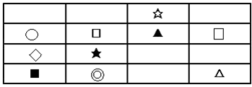

2.（1）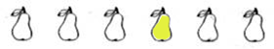
（2）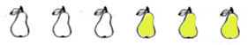

3.如图;

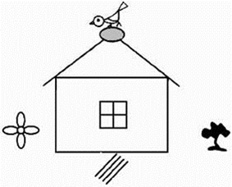

五.解答题

1.11＋11－1＝21（人）答：一共有21人做早操。

2.解：4+1+2=7（人）

答：一共有7人。

